Учреждение образования

«Белорусский государственный технологический университет»

Кафедра программной инженерии

Проектирование информационных систем

Лабораторная работа №3

«Объектно-ориентированное моделирование в UML. Структурные диаграммы»

Выполнила: Савчук А. А.

студентка 4 курса 4 группы

Проверила: Олеферович А. В.

Минск 2019 г.

**Цель работы:**

Изучить методологии объектно-ориентированного моделирования в UML. Лабораторная работа направлена на ознакомление с основными принципами разработки программного обеспечения, выполнение базовых шагов проектирования структуры информационной системы с применением UML.

**Ответы на контрольные вопросы:**

1. *Укажите назначение структурных диаграммы: классов, объектов, пакетов.*

**Диаграмма классов** ­­- структурная диаграмма языка моделирования UML, демонстрирующая общую структуру иерархии классов системы, их коопераций, атрибутов (полей), методов, интерфейсов и взаимосвязей между ними.

**Диаграммы** **пакетов** отображают зависимости между пакетами (группами классов), составляющими модель.

**Диаграмма объектов** описывает конкретные экземпляры объектов и напрямую соотносится с диаграммой классов.

1. *Дайте описание нотаций, которые используются для построения диаграммы классов.*

**Класс** — это описание набора объектов с одинаковыми атрибутами, операциями.

**Атрибуты (свойства)** описывают содержимое класса.

**Операции (методы)** представляют собой некоторый сервис, предоставляемый каждым экземпляром класса.

**Зависимость** представляет собой связь между двумя элементами модели, в которой изменение одного элемента может привести к изменению другого элемента.

**Ассоциация** показывает, что объекты одной сущности (класса) связаны с объектами другой сущности таким образом, что можно перемещаться от объектов одного класса к другому.

**Агрегация** – особая разновидность ассоциации, представляющая связь целого с его частями, где время существование части не зависит от целого.

**Композиция** — более строгий вариант агрегации. Время существования у части и целого совпадают.

**Обобщение** – выражает наследование от класса.

**Реализация** – выражает наследование от интерфейса.

1. *Для чего применяются расширения диаграмм UML? Что означают в этом контексте понятия: стереотип и тегированное значение?*

**Стереотипы** – это слова, заключенные в угловые кавычки, которые указывают на тип того, что за ним следует. Разработчики ПО могут создавать свои собственные наборы стереотипов. Такие подмножества (наборы стереотипов) в стандарте языка UML носят название профилей языка).

**Тегированные** (именованные) значения (это пара строк "тег = значение", или "имя = содержимое", в которых хранится дополнительная информация о каком-либо элементе системы, например, время создания, статус разработки или тестирования, время окончания работы над ним).

**Описание программно-аппаратных средств, используемые при выполнении работы:**

Построение моделей выполнялось в программной среде Visio Professional 2016.

**Постановка задачи:**

Система бронирования номеров. Проектируемая ИС предоставляет интерфейс для выполнения бронирования номеров гостиницы по сети. Пользователь может просмотреть наличие свободных номеров, оформить и отменить «бронь». Администратор имеет возможность просмотреть все заказы на «бронь», просмотреть информацию о конкретном бронировании и при необходимости подтвердить его. Заказ на бронирование включает в себя данные о пользователе, который его оформил, информацию о номере и срок проживания в номере. Аутентификация и логистика не входят в задачи системы.

**Ход работы:**

На основе технического задания были определены классы и взаимоотношения между ними. Результат построения представлен на рисунке 1.

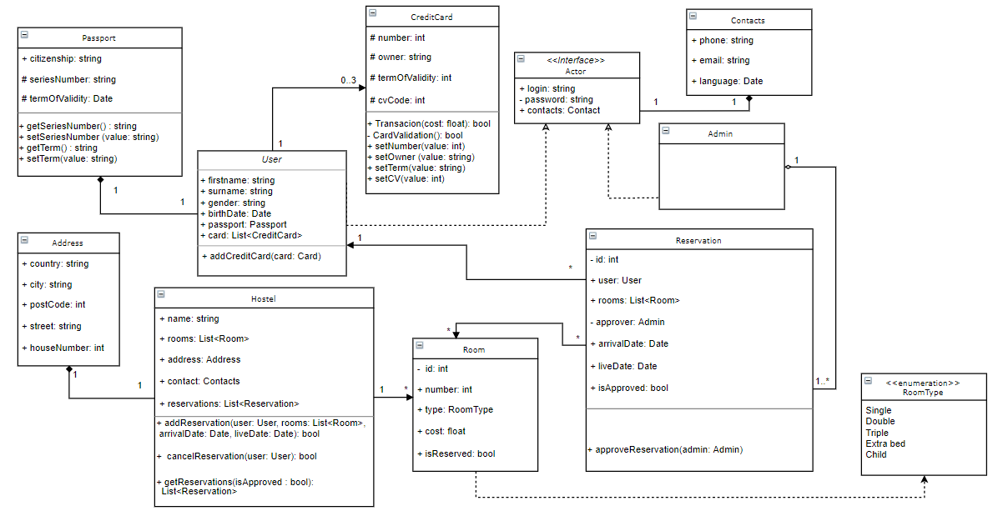

Рисунок 1 – Диаграмма классов

Из рисунка видно, что у нас есть интерфейс, перечисление и 9 классов. Так же используются четыре типа связей: зависимость, ассоциация, агрегация и композиция. Так же для связей определена кратность.